附件5：
云空间网盘下载及登陆使用方法

考前提示：每位考生需要提供一个邮箱，做为激活帐户使用，方便考生的答题上传到网盘上。
考前具体操作流程

第一步：在大家提供的邮箱里会收到一条激活邮件，通过手机上登陆邮箱，收到ecloud发给各位的一封标题为“云空间帐户激活邮件”，在手机上登陆邮箱，点击“激活用户”。

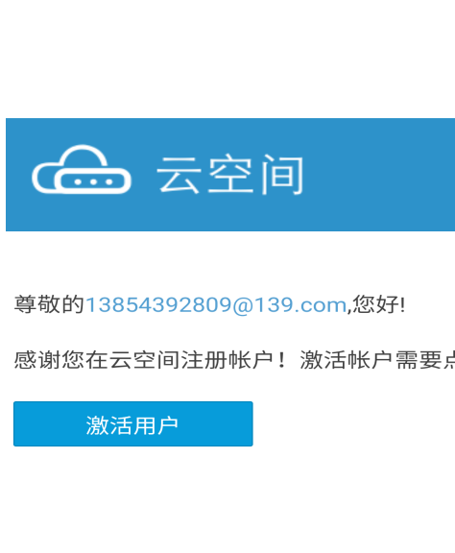

第二步：激活用户出现下图，按下图输入“姓名”、“手机号码”，在手机号码后上“发送验证码”，输入“短信验证码”和“密码”，“确认密码”等标红信息（手机号码和密码是我们的网盘的登陆名和密码），在我已阅读并接受协议前点击V号，再点击“提交”
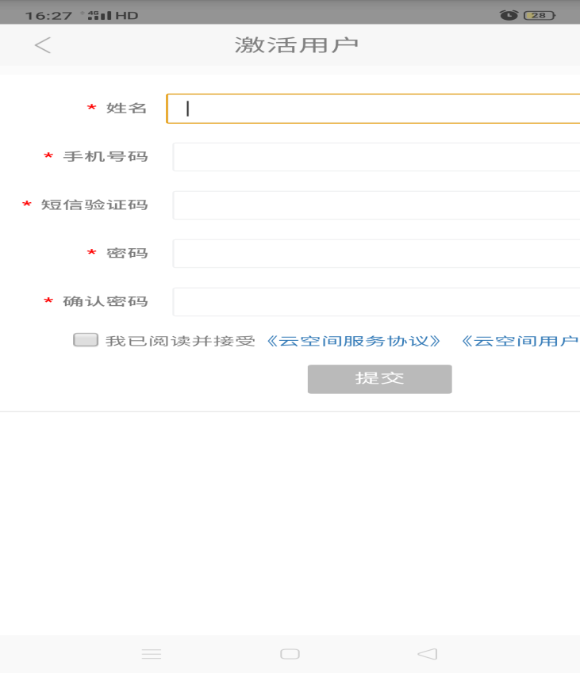

第三步在手机上会收到如下二维码提示图，识别图中二维码，下载云空间APP，根据手机型号选择Android 点击下载（苹果手机不支持）

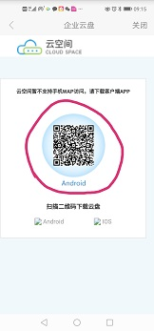
安装二维码后，在手机屏幕上显示云空间图标，如下图所示
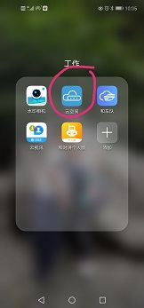

考中具体操作流程

第一步： 打开手机屏上的云空间APP，输入帐户和密码（考前设置的手机号码和密码）， 点击登陆

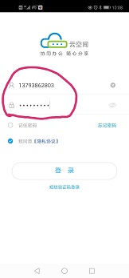
第二步：登陆后“文件”首页将“个人盘”下拉向下箭头更换成“群组盘”

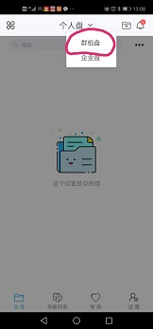

第三步：在群组盘中点击向右箭头 ，点击带+号的文件夹，如下图
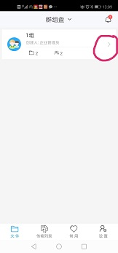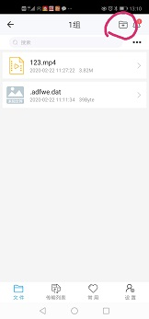

第四步：点击“上传文件”

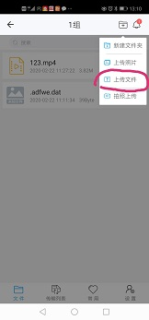 选择上传文件 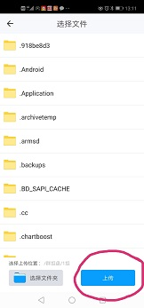
第五步：根据视频存储位置先重命名再选择要上传的文件点击上传，完成。

温馨提示：视频名称更改为考生考号，请大家提前查看自己手机的视频存在的位置，避免考试上传时找不到需要上传的文件，建议自己先录一段视频上传一下试试。

参考：
手机视频路径查找及重命名：
视频录制前路径：文件管理——更多——查看详情
视频重命名：文件管理——更多——重命名

注：网络技术人员将于3月13日与考生进行网上面试模拟，请各位考生保持信息畅通。
咨询电话：杜老师 13864338991
唐老师 13864385006

